**PONUDA  " 1. MAJ "  2017**

**GRAND HOTEL PARK 4\*\*\*\***

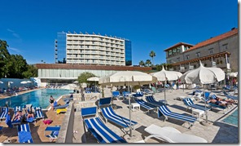  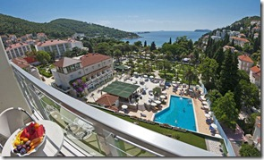

**glavna zgrada strana park & Villa PARK**

* **1/2 dvokrevetna - strana park          45,00 Euro BB / 50,00 Euro HB**
* **1/1 jednokrevetna - strana park      75,00 Euro BB / 80,00 €uro HB**

**glavna zgrada strana more**

* **1/2 dvokrevetna - strana MORE      55,00 Euro BB / 60,00 Euro HB**
* **1/1 jednokrevetna - strana MORE 85,00 Euro BB / 90,00 Euro HB**

**depadance Villa MARIJA**

* **1/2 dvokrevetna depadance          40,00 Euro BB / 45,00 Euro HB**
* **1/1 jednokrevetna depadance      70,00 Euro BB / 75,00 Euro HB**

NAPOMENA:

* minimum stay 3-4 dana
* popusti za djecu :

                       0 - 3 gratis

                      popusti za djecu 3 -12 KAO TRECA OSOBA U SOBI - 50%,   
                      dvoje djece sami u sobi (3-12) = po - 30% popust  
                      treca osoba (odrasla osoba) = - 20% popust  
                       baby cot - djeciji krevetic gratis

DODATNE SULUGE:

* besplatan parking,
* bazen s grijanom morskom vodom,
* jacuzzy / whirpool
* saune,
* fitnes,
* besplatan WIFI internet